Centrum Naukowo – Badawcze Ochrony Przeciwpożarowej
im. Józefa Tuliszkowskiego
Państwowy Instytut Badawczy
ul. Nadwiślańska 213, 05-420 Józefów k/Otwocka

tel. +48 22 7693 300; fax +48 22 7693 356
www.cnbop.pl e-mail: cnbop@cnbop.pl
OPINIA NAUKOWO-TECHNICZNA CNBOP-PIB
Centrum Naukowo - Badawcze Ochrony Przeciwpożarowej – Państwowy Instytut Badawczy na wniosek:
Fundacja Edukacji i Technika Ratownictwa
ul. Chłodna 3
00-891 Warszawa

stwierdza przydatność do stosowania w ochronie przeciwpożarowej wyrobu pod nazwą:

Urządzenie gaśniczo - tnące COBRA
produkowanego przez:
Cold Cut Systems Svenska AB
P.O. Box 101 81
SE-434 22 Kungsbacka, Sweden

Józefów, marzec 2015 r.
Opinia Naukowo-Techniczna CNBOP-PIB zawiera 12 stron. Tekst tej Opinii Naukowo-Technicznej można kopiować tylko w całości. Kopiowanie, publikowanie lub upowszechnianie w każdej innej formie (również elektronicznej) fragmentów Opinii Technicznej wymaga pisemnego uzgodnienia z Centrum Naukowo-Badawczym Ochrony Przeciwpożarowej - Państwowym Instytutem Badawczym.

1. Przedmiot opinii 3
1.1 Ogólna charakterystyka techniczna wyrobu 3
1.2 Nazwa zakładu produkcyjnego i jego adres 4
1.3 Podział 4
1.4 Oznaczenia 4
2. Przeznaczenie, zakres i warunki stosowania 4
2.1 Przeznaczenie 4
2.2 Zakres i warunki stosowania 5
2.3 Instalowanie, uruchomienie 6
3. Właściwości techniczne/wymagania 7
3.1 Konstrukcja wyrobu 7
3.2 Parametry techniczne/ odmiany 8
3.3 Świadectwo Dopuszczenia do użytkowania 9
4. Przykładowe możliwości zastosowania 9
5. Podsumowanie 12
6. Spis rysunków 13
7. Spis tabel 13

- Przedmiot opinii

Ogólna charakterystyka techniczna wyrobu

Przedmiotem niniejszego opracowania jest urządzenie gaśnicze COBRA. Technika gaszenia przedmiotowego urządzenia łączy w sobie właściwości chłodzące strumienia mgły wodnej
z właściwościami cięcia i penetracji wodą. Urządzenie posiada system wytwarzania wysokociśnieniowego strumienia mgły wodnej w funkcji gaśniczej, a w przypadku cięcia, strumień ten zmieszany jest z drobnym proszkiem ciernym, co daje możliwość przebijania się przez konstrukcje wykonane z różnych materiałów, umożliwiając jego penetrację wewnątrz środowiska pożarów. Przykładowy widok urządzenia zamontowanego w pojazdach pożarniczych przedstawiono poniżej.
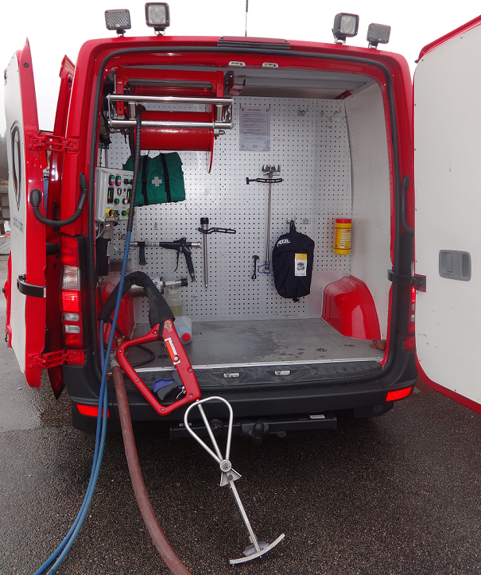
Rys. 1. Urządzenie COBRA zamontowane w pojeździe pożarniczym
Źródło: Opracowanie CNBOP-PIB
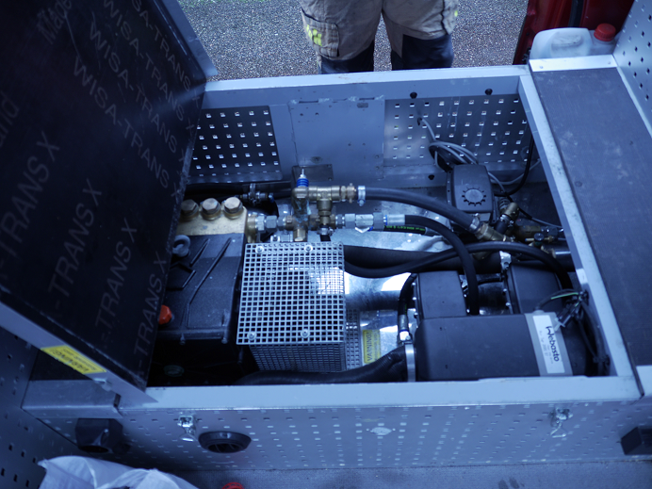
Rys. 2. Urządzenie COBRA zasilane z przystawki przekazania mocy typu PTO
Źródło: Opracowanie CNBOP-PIB

Nazwa zakładu produkcyjnego i jego adres

Cold Cut Systems Svenska AB, P.O. Box 101 81, SE-434 22 Kungsbacka, Sweden

Podział

W celu identyfikacji poszczególnych konfiguracji urządzenia gaśniczego Coldcut COBRA dokonano podziału ze względu na:
1. Wydajność wody:
- 30 litrów na minutę
- 60 litrów na minutę
2. Sposób napędzania pompy wodnej:
- P – silnik lub silniki benzynowe
- B – pasek zębaty
- D – silnik Diesla
- H – silnik olejowy
- HLS – silnik olejowy dostarczany wraz z pompa olejową i całym niezbędnym zestawem hydraulicznym
- System Coldcut COBRA przygotowany do zasilenia z przystawki przekazania mocy za pomocą wału napędowego nie jest opisany na końcu żadną literą alfabetu i posiada jedynie symbol np. C360

Oznaczenia

Przykładowe oznaczenie – COBRA C 360P gdzie:
C – oznacza COBRA;
3 – oznacza ciśnienie robocze 300 bar;
60 – oznacza wydajność 58 l/min;
P – oznacza napęd silnikiem bądź silnikami benzynowymi.

2. Przeznaczenie, zakres i warunki stosowania

2.1 Przeznaczenie

System gasząco-tnący umożliwia ofensywne gaszenie pożaru w bezpiecznej pozycji. Dobre wyniki uzyskuje się w przypadku gaszenia pożarów wewnętrznych. Zastosowanie mgły wodnej powoduje wytwarzanie dużych ilości pary wodnej, co pozwala na wielokrotne zmniejszenie zużycia wody, minimalizując w ten sposób zniszczenia i straty powstałe w wyniku pożaru. Strażacy mogą zwalczać pożar bez narażania się na bezpośrednie niebezpieczeństwo wysokiej temperatury, dymu czy rozgorzeń. Po przebiciu się przez konstrukcję, rozdrobnione kropelki w postaci mgły wodnej pod ciśnieniem 300 bar wtryskiwane są do pomieszczenia, w którym rozwija się pożar z prędkością bliską 720 km/h. Następnie zamieniają się w parę wodną odbierając energię cieplną z gorących gazów pożarowych. Daje to możliwość opanowania pożaru przez wychłodzenie całych przestrzeni i odizolowanie go od powietrza – parą wodną. Przykładowe zastosowanie urządzenia przedstawiono poniżej:
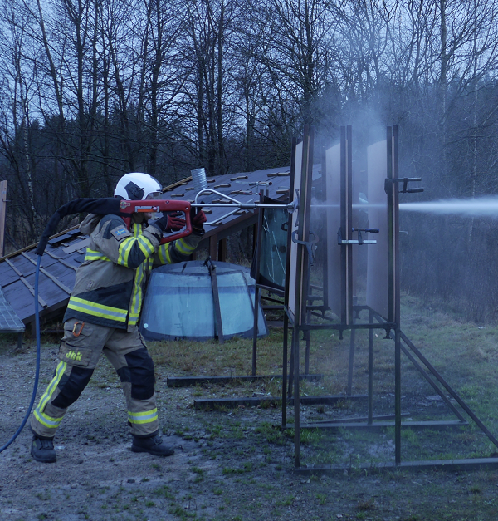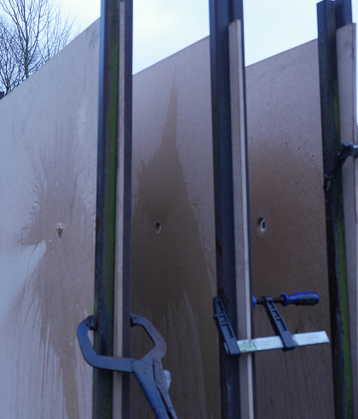
Rys. 3. Zastosowanie urządzenia COBRA w funkcji cięcia
Źródło: Opracowanie CNBOP-PIB

2.2 Zakres i warunki stosowania

Aby umożliwić pełne wykorzystanie techniki gaszenia COBRA, personel powinien być dobrze wyszkolony i przygotowany. Należy zwrócić uwagę, że system gasząco-tnący COBRA powinien być użyty w początkowej fazie interwencji. Technika gaszenia systemem wykorzystywana jest do gaszenia pożarów w pomieszczeniach zamkniętych, gdyż efekty zobojętniania w przypadku pomieszczeń zamkniętych są bardziej widoczne. Ponadto, system gasząco-tnący COBRA sprawdza się przy gaszeniu pożarów ukrytych, mających miejsce wewnątrz konstrukcji, ponieważ wstrzykiwanie wody odbywa się bez naruszania takich konstrukcji. W zależności od grubości materiału urządzenie COBRA jest zdolne do osiągnięcia czasu przebicia i cięcia jak wskazano poniżej:
Materiał | Czas przebicia | Szybkość cięcia
Stal o grubości 3 mm | 5 – 10 sekund | ~100 mm/min
Stal o grubości 10 mm | 30 – 40 sekund | ~40 mm/min
Tab. 1. Przykładowe czasy przebijania się oraz cięcia materiału konstrukcyjnego (dane wg producenta)
Urządzenie może pracować samodzielnie, zabudowane w ramię, przewoźne np. na przyczepie lub może być zabudowane na samochodzie jak przedstawiono na rys. 1. Urządzenie posiada dodatkową funkcję sterowania za pomocą pilota bezprzewodowego zamocowanego w lancy lub z pozycji pulpitu sterowania. Po szybkiej zmianie dyszy wylotowej w lancy urządzenie może pracować z wydajnością 28 l/min lub 58 l/min.
Dodatkowo możliwe jest użycie, razem z urządzeniem COBRA, kamery termowizyjnej. Kamera służy do odnajdywania ukrytych ognisk pożaru. Niezależnie z urządzeniem COBRA może być stosowany wentylator nadciśnieniowy szczególnie przydatny do gaszenia dużych kubatur. Przy wykorzystywaniu urządzenia szczególną uwagę należy zwrócić na zachowanie bezpiecznej odległości ratownika i osób będących w pobliżu. Orientacyjnie właściwy sposób ustawienia strażaka przedstawiono poniżej.
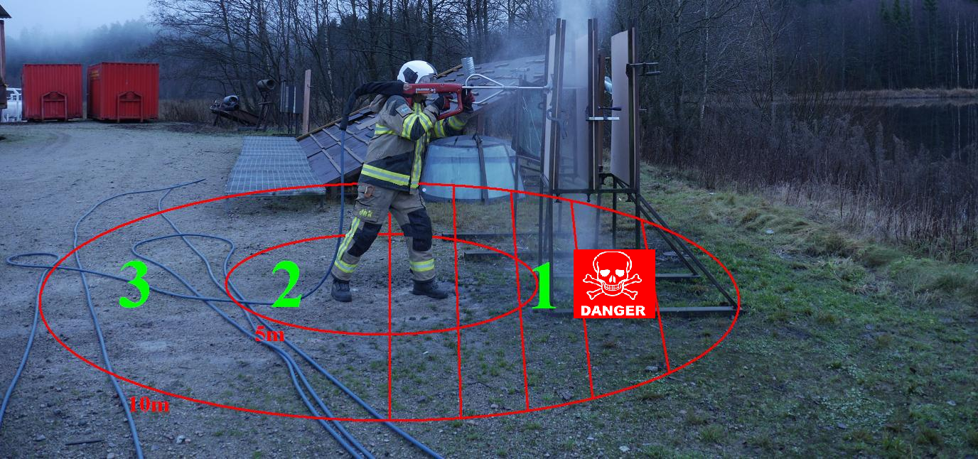
Rys. 4. Zalecana odległość gwarantująca bezpieczeństwo
Źródło: Opracowanie CNBOP-PIB
Ratownicy obsługujący urządzenie COBRA powinni zastosować się po poniższych zasad:
1. Zabronione jest ustawianie lancy w kierunku innych osób lub zwierząt.
2. Należy zachować bezpieczną odległość od osób posiadających sprzęt ochronny.
3. Należy zachować bezpieczną odległość od osób nie posiadających sprzętu ochronnego.

2.3 Instalowanie, uruchomienie

Przed uruchomieniem urządzenia należy odpowietrzyć pompę, aby była ona wypełniona wodą. Następnie należy uruchomić dopływ wody naciskając spust lancy i przytrzymać go wciśnięty, aż nastąpi wypływ wody przez dyszę.
Ponadto:
- Personel obsługi winien zapoznać się z wytycznymi dotyczącymi bezpiecznej i prawidłowej obsługi zawartej w instrukcji dostarczanej przez producenta.
- Należy sprawdzić, czy zawory w zbiorniku są ustawione w pozycji roboczej.
- Sprawdzić szybkozłącze lancy.
- Sprawdzić poziom wody w zbiorniku lub dopływ wody (w zależności od wariantu urządzenia)
- Sprawdzić czy w zbiorniku znajduje się wystarczająca ilość proszku ściernego.
- Sprawdzić poziom oleju w instalacji.
- Sprawdzić czy zapewnione jest zasilanie akumulatora nadajnika sygnałów radiowych.

Właściwości techniczne/wymagania

3.1 Konstrukcja wyrobu

Wykonanie poszczególnych elementów urządzenia gasząco-tnącego COBRA powinno być staranne, a jego złożenie zgodne z dokumentacją techniczną i instrukcją technologiczną montażu. Części metalowe powinny być zabezpieczone przed korozją specjalnymi pokryciami ochronnymi. Wykaz i rozmieszczenie głównych elementów urządzenia przedstawiono poniżej
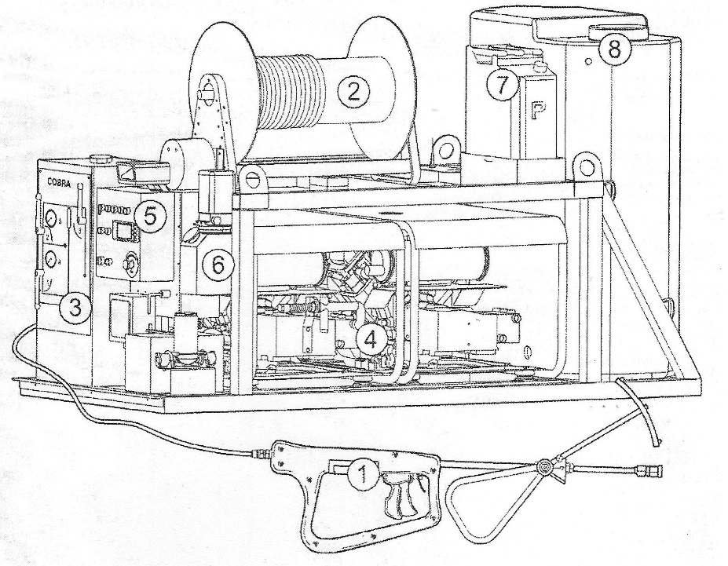
Rys. 5. System COBRA C 360 P zabudowany w ramie
Źródło: Instrukcja obsługi producenta
Spis oznaczeń:
- Lanca ręczna
- Zwijadło elektryczne z wężem szybkiego natarcia
- Zbiornik na materiał ścierny
- Silnik lub inny przekaźnik mocy
- System kontroli z panelem sterowania
- Pompa hydrauliczna wysokiego ciśnienia
- Zbiornik wody
- Zbiornik paliwa
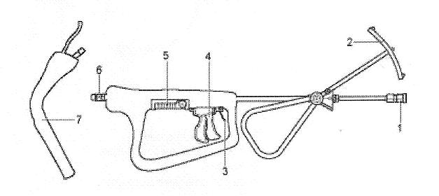
Rys. 6. Lanca długa ze sterowaniem radiowym
Źródło: Instrukcja obsługi producenta
Spis oznaczeń:
- Uchwyt dyszy i dysza
- Indeks cięcia
- Spust proszku ściernego
- Spust wody
- Nadajnik radiowy z wyłącznikiem ON/OFF
- Szybkozłącza
- Osłona zabezpieczająca
Lanca dostępna jest w kilku wersjach, także krótka i długa ze sterowaniem za pomocą sygnałów radiowych lub za pomocą kabla.

3.2 Parametry techniczne/ odmiany

Parametry techniczne oraz rodzaje wyposażenia urządzenia COBRA zostały wyszczególnione
w tablicy 2.
Dane | Wyposażenie standardowe | Opcja dodatkowa
Wydajność (przy 20°C, normalnym ciśnieniu atmosferycznym i wilgotności) | Max 58 l/min  Ciśnienie na pompie 250-300 bar | -
Niezbędne zasilanie w media z samochodu | Elektryka: minimum 12V DC, 55 Ah  Woda: 1-8 bar, przepustowość > 70 litrów na minutę  Filtr 80 MESH //177 µm  Napęd pompy wodnej: 1450 rpm, min 220 Nm | Mini prostownik
Napęd  Zestaw nie zawiera napędu | Pompa wodna  D x SZ x W = 360 x 420 x 220 mm  Waga: 43 kg | -
Zbiornik na proszek cierny | 10 litrów (~4 minut cięcia)  D x SZ x W = 380 x 320 x 920 mm  Waga: 67/90 kg (suchy/mokry pełny) | 20 litrów (~8 minut cięcia)  D x SZ x W = 380 x 320 x 1230 mm  Waga: 85/130 kg (suchy/mokry pełny)
Wąż szybkiego natarcia  na zwijadle elektrycznym, 12V DC | Wąż długość: 80 metrów ½’’  D x SZ x W = 450 x 830 x 520 mm  Waga: 78 kg | Wąż długość: 100 metrów ½’’  D x SZ x W = 450 x 830 x 520 mm  Waga: 89 kg  Maksymalna możliwa długość to: 200 m
Lanca  (zawiera ruchomy wspornik w postaci cyrkla wspomagający cięcie liniowe ze specjalnymi zębami do stabilizacji pozycji o przeszkodę) | Dysza 2.3 mm (=>56 litrów na minutę)  Gabaryty: D x SZ x W = 1320 x 100 x 420 mm  Waga: 6 kg | Dysza 1.6mm (=>28 litrów na minutę)  Krótka lanca D=900 mm (zawiera nieruchomy wspornik w postaci kwadratu lub trójkąta z zębami podporowymi do stabilizacji pozycji o przeszkodę)  Waga: 5 kg
System kontroli i sterowania  (zawiera komunikację radiową) | Analogowy system kontroli z przyciskami i przełącznikami na panelu sterowania.
Pompa piany  <1,5% mieszaniny środka pianotwórczego klasy A zużycie wody ~4 l/min | - | Zbiornik na środek pianotwórczy 10 lub 23 litry,  D x SZ x W = 300 x 140 x 190 mm  12V DC  Waga pompy: 10 kg
Zbiornik wody | - | Pojemność 270 litrów z kontrolą lub bez kontroli poziomu wody  D x SZ x W = 440 x 840 x 1110 mm  Waga: 20 kg
Olej | Pompa wody: Holst 100 2.6 litra
Materiał (wydajność cięcia):  - miękka stal 3 mm  - miekka stal 10 mm | Penetracja na wylot:  5-10 sekund  30-40 sekund | Prędkość cięcia:  ~ 100 mm/min  ~ 40 mm/min
Tab.2. Urządzenie COBRA - zestaw do montażu

Świadectwo Dopuszczenia do użytkowania

Spełnienie wymagań opisanych w punkcie 7.5 załącznika do rozporządzenia Ministra Spraw Wewnętrznych i Administracji z dnia 20 czerwca 2007 r. w sprawie wykazu wyrobów służących zapewnieniu bezpieczeństwa publicznego lub ochronie zdrowia i życia oraz mienia, a także zasad wydawania dopuszczenia tych wyrobów do użytkowania (Dz. U. Nr 143, poz. 1002), wprowadzonego rozporządzeniem zmieniającym z dnia 27 kwietnia 2010 r. (Dz. U. Nr 85, poz. 553) przez urządzenia zostało potwierdzone pozytywnymi wynikami badań wyrobu przeprowadzonymi w Zespole Laboratoriów Badań Chemicznych i Pożarowych BC CNBOP-PIB umożliwiającymi przeprowadzenie procesu dopuszczenia wyrobu do użytkowania. Urządzenie COBRA uzyskało świadectwo dopuszczenia nr 2320/2015.
- Przykładowe możliwości zastosowania

Technika gasząco-tnąca składa się z mieszaniny wody i środka tnącego (ściernego) wyrzucanych przez dyszę wylotową pod ciśnieniem ok. 250-300 bar. Od ilości wciśniętych spustów zależy to, czy
z dyszy wydostanie się tylko woda pod ciśnieniem czy woda ze środkiem tnącym. Wysokie ciśnienie powoduje bardzo dużą prędkość i rozproszenie wody na kropelki. Otwór penetrujący jest na tyle mały, że nie pozwala na dostawanie się dodatkowych ilości tlenu do pomieszczenia. Skutkuje to większą efektywnością gaśniczą, a para wodna pozostaje dłużej w strefie pożaru dzięki czemu temperatura gazów jest skutecznie obniżana. Zastosowanie taktyki systemu gasząco-tnącego urządzenia pozwala przede wszystkim na gaszenie pożarów wewnętrznych. Strażakowi daje się
w ten sposób możliwość gaszenia przez ścianę, pozostając na zewnątrz budynku poza strefą bezpośredniego działania płomieni, rozgorzenia lub wstecznego ciągu płomienia. Jest ona użyteczna podczas walki z ogniem w zamkniętych strukturach takich jak drzwi, kondygnacje , ściany itp. Technika ta pozwala na schładzanie gazów pożarowych z bezpiecznej odległości. Najwyższą skuteczność uzyskuje się podczas połączenia urządzenia z kamerą termowizyjną oraz zastosowanymi wentylatorami. Przykładowe możliwości zastosowania oraz opis techniki gaszenia przedstawiono poniżej.
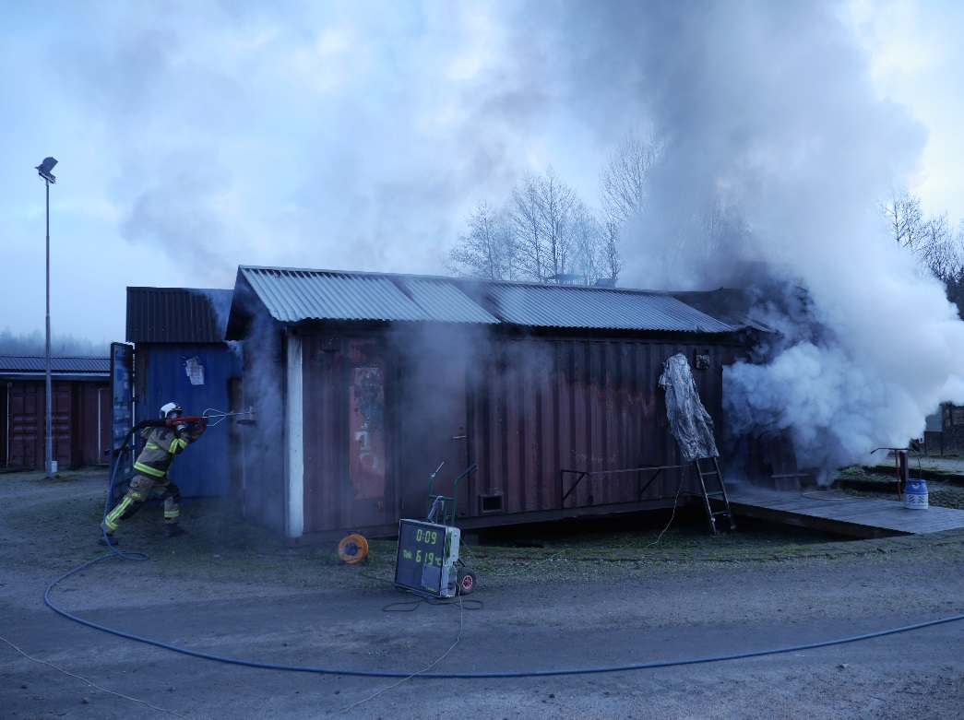
Rys. 7. Gaszenie z przebiciem przez blaszane drzwi pomieszczenia z płonącym olejem
Źródło: Opracowanie CNBOP-PIB
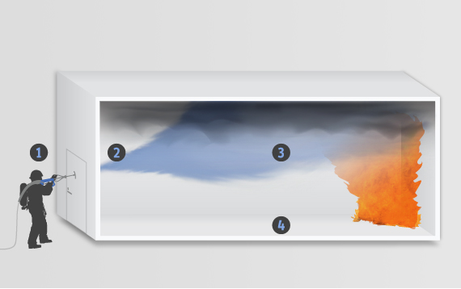
Rys. 8. Opis techniki gaszenia urządzeniem
Źródło: http://www.coldcutsystems.com
Zalety stosowania urządzenia COBRA:
1. Gaszenie następuje z bezpiecznej pozycji na zewnątrz. Przy zamkniętych drzwiach unika się wystąpienia zjawiska flashover.
2. Wycięty zostaje mały otwór służący do wprowadzenia strumienia wody. Wielkość otworu zapobiega dostawaniu się tlenu do pożaru.
3. Daleki zasięg i duże rozdrobnienie kropelek wody daje wysoki efekt chłodzący.
4. Minimalne zużycie wody, zapobiega uszkodzeniom powstałym w skutek działań gaśniczych.

Po zamontowaniu specjalnej końcówki służącej m.in. do cięcia butli czy rur, można odciąć bez wytwarzania iskier denko butli, w której pod ciśnieniem znajdują się substancje łatwopalne lub wybuchowe. W przypadku niebezpieczeństwa wybuchu urządzenie może być ustawione na cięcie
i obsługiwane z bezpiecznej odległości.
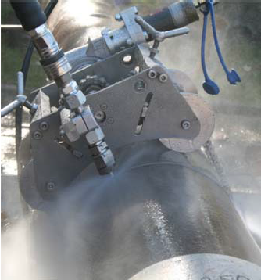
Rys. 9. Końcówka służąca do cięcia i chłodzenia butli lub rur
Źródło: http://www.coldcutsystems.com

Funkcja cięcia bez wytwarzania iskier jest również pomocna przy cięciu np. cystern w celu przepompowania niebezpiecznych substancji. W tym celu należy uzbroić urządzenie w zestaw przedstawiony na poniższej fotografii:
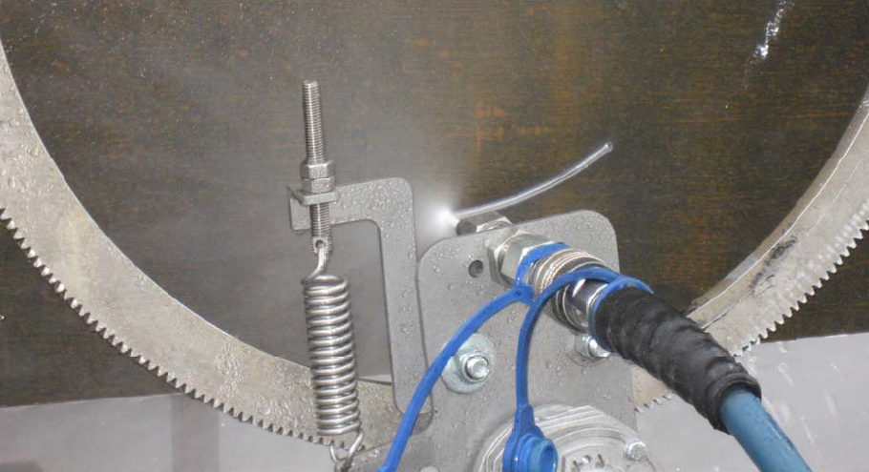
Rys. 10. Końcówka służąca do wycinania i chłodzenia otworów o ustalonej wielkości
Źródło: http://www.coldcutsystems.com

Szybka zmiana końcówki urządzenia na dyszę MPN (Multi-Purpose Nozzle) pozwala m.in. na dogaszanie pożarów wewnętrznych jak również sprawdza się przy pożarach zewnętrznych. Dzięki temu urządzenie znajduje również zastosowanie podczas gaszenia pożarów lasów, łąk czy torfowisk. Woda pod wysokim ciśnieniem wtłaczana jest w najmniej dostępne obszary połaci lasu, pod ściółkę, dogaszając również niewidoczne gołym okiem źródła ognia. Zmiana z prądu zwartego na rozproszony i odwrotnie odbywa się jednym ruchem ręki pokręcając dyszą w lewo lub prawo.
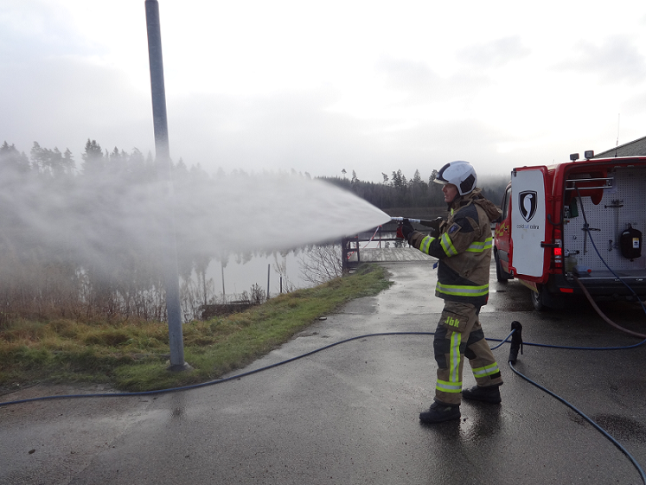
Rys. 11. Działanie dyszy MPN (Multi-Purpose Nozzle)
Źródło: Opracowanie CNBOP-PIB

W przypadku pożarów wielkokubaturowych takich jak hale czy kopalnie istotnym czynnikiem jest schładzanie powierzchni czy ścian. Para wodna powstała z urządzenia COBRA schładza i stabilizuje temperaturę wnętrza. W przypadku bardzo wysokich temperatur lub zagrożenia zawaleniem konstrukcji lub osuwiskiem ściany jest możliwość ustawienia i pozostawienia urządzenia w miejscu niebezpiecznym i operowanie za pomocą fal radiowych używając bezprzewodowego pilota.

Ze względu na bardzo duże rozdrobnienie kropelek wody wydobywających się z dyszy urządzenia, wykorzystanie wody do celów gaśniczych jest maksymalnie ograniczone. Dzięki temu urządzenie bardzo dobrze sprawdza się podczas gaszenia archiwów, bibliotek, muzeów, kościołów – tam gdzie jak wiadomo poza ogniem, straty spowodowane działaniem wody są równie dotkliwe.

Podsumowanie

Urządzenie COBRA to złożony moduł umożliwiający połączenie funkcji gaszenia i cięcia, mający zastosowanie przede wszystkim w pomieszczeniach zamkniętych, służący do prowadzenia działań gdzie wysoki poziom skuteczności gaszenia i cięcia obiektów jest niezbędny. Urządzenie posiada kilka odmian wykonania i wyposażenia charakteryzujących wysoką skutecznością i parametrami technicznymi pożądanymi podczas prowadzenia akcji ratowniczo - gaśniczych. Warunkiem niezbędnym zapewnienia efektywności zastosowania urządzenia jest odpowiednie wyszkolenie ratowników.
Potwierdzeniem tego jest również spełnienie wymagań techniczno-użytkowych i uzyskanie stosownego dopuszczenia do użytkowania w jednostkach ochrony przeciwpożarowej.
- Spis rysunków
Rys. 1. Urządzenie COBRA zamontowane w pojeździe pożarniczym
Rys. 2. Urządzenie COBRA zasilane z przystawki przekazania mocy typu PTO
Rys. 3. Zastosowanie urządznia COBRA w funkcji cięcia
Rys. 4. Zalecana odległość gwarantująca bezpieczeństwo
Rys. 5. Urządzenie COBRA C 360 P zabudowane w ramie
Rys. 6. Lanca długa ze sterowaniem radiowym
Rys. 7. Gaszenie z przebiciem przez blaszane drzwi pomieszczenia z płonącym olejem
Rys. 8. Opis techniki gaszenia urządzeniem COBRA
Rys. 9. Końcówka służąca do cięcia i chłodzenia butli lub rur
Rys. 10. Końcówka służąca do wycinania i chłodzenia otworów o ustalonej wielkości np. w cysternach
Rys. 11 Działanie dyszy MPN (Multi-Purpose Nozzle)

Spis tabel

Tab.1. Przykładowe czasy przebijania się oraz cięcia materiału konstrukcyjnego
Tab.2. Urządzenie Coldcut COBRA C360 - zestaw do montażu

